HỌC VIỆN CÔNG NGHỆ BƯU CHÍNH VIỄN THÔNG

BÁO CÁO
BÀI TẬP LỚN
NHÓM 5
MÔN: KĨ THUẬT VI XỬ LÍ


Sinh viên thực hiện: Mã Sinh Viên:
Nguyễn Xuân Bách B18DCCN049
Đoàn Văn Công B18DCAT023
Trịnh Thành Long B18DCAT151
Hồ Đức Thịnh B18DCCN643

Hà Nội, ngày 5 tháng 12 năm 2020

MỤC LỤC
BÀI 1: (Traffic light) 3
a. Lưu đồ: 3
b. Giải thích: 4
BÀI 2 : (Thermo stat) 7
a. Lưu đồ: 7
b. Giải thích: 7
BÀI 3: (Stepper Moto) 8
a. Lưu đồ: 8
b. Giải thích: 8
phần code gửi đính kèm cùng báo cáo

BÀI 1: (Traffic light)

Lưu đồ:
i=0
Truyền từ điều khiển S[i] ra cổng 4
Chờ 10(s)
i+1
Truyền từ điều khiển S[i] ra cổng 4
Chờ 3(s)
i=4?
Bắt đầu
Nạp 4 từ điều khiển vào stack: S0, S1,S2, S3
Nhận thời gian hệ thống
Giờ thấp điểm
Truyền ra từ điều khiển S1 ra cổng 4
Chờ 1/6 (s)
Tắt đèn
Chờ 1/6 (s)

No

Yes

No Yes

Giải thích:
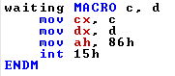
MACRO dùng để lưu lại hành động. Mỗi khi gọi waiting c, d thì các lệnh bên dưới được thực thi
+ INT 15H/ MOV AH, 86H: Chức năng chờ BIOS
+ input: CX:DX = khoảng thời gian chờ (tính bằng Microseconds)
+ return: CF = 0 nếu khoảng thời gian chờ trôi qua thành công
CF = 1 nếu lỗi hoặc đang trong khoảng thời gian chờ
MOV si, offset s0; SI chỉ vào địa chỉ lệch s0
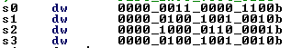
fedc_ba98_7654_3210
xvdx vdxv dxvd
0000_0011_0000_1100
0000_0100_1001_0010
0000_1000_0110_0001
0000_0100_1001_0010
S0: Đ9_X8_Đ3_X2 sáng
S1: V10_V7_V4_V1 sáng
S2: X11_Đ6_X5_Đ0 sáng
S3: V10_V7_V4_V1 sáng
Với các đèn được đánh theo hình:
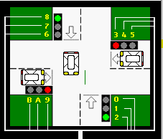
Các đèn sáng theo quy tắc: X8=X2=Đ9=Đ3, Đ6=Đ0=XB=X5, tất cả vàng bằng nhau
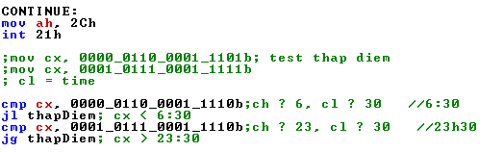
Dùng hàm 2CH của ngắt 21H để đọc thời gian trên máy
Sau khi thực thi lệnh: CH = giờ, CL = phút
Sau đó so sánh cx với 6_30, nếu nhỏ hơn thì nhảy đến nhãn ThapDiem
Tiếp tục so sánh cx với 23_30, nếu lớn hơn thì nhảy đến nhãn ThapDiem
Nếu không thỏa mãn cả hai thì chương trình tiếp tục đi đến nhãn CaoDiem

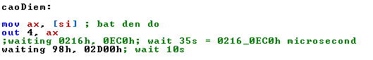
MOV AX, [SI] ;chuyển nội dung ô nhớ DS:[SI] vào AX, mà ở đây là S0
OUT 4,AX ; ghi dữ liệu từ ax ra cổng 4
Waiting 98h, 02D00h; chờ 10s (10 (thập phân) -> 2D00 (thập lục phân)).
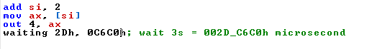
Chuyển nội dung ô nhớ DS: [SI+2] vào ax, ở đây là s2
Ghi ra
Chờ 3s 3(thập phân) -> C6C0 (thập lục phân)
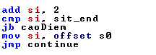
Si+=2
So sánh với sit_end ($)
Nếu nhỏ hơn thì nhảy đến nhãn cao điểm, nếu không thì nhảy đến nhãn Start
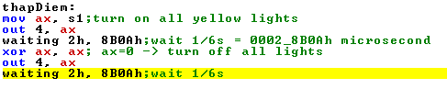
Ax = s1, toàn bộ đèn vàng sáng
Ghi ra
Xóa ax, nghĩa là toàn bộ đèn đều tắt
Ghi ra
Chờ trong 1/6s ~ f=6hz
Nhảy trở về Continue, tiếp tục đọc time, nếu thời gian vẫn còn ở giờ thấp điểm thì đèn vàng sáng lên
- Đèn vàng nhấp nháy với chu kì 1/6s.

BÀI 2 : (Thermo stat)

Lưu đồ:

Bật bếp

Lấy nhiệt độ

Nhiệt độ hiện tại >=100

Lặp 3600 Lần mỗi lần tương ứng với 1 s

Tắt bếp

CX>0

Nhiệt độ hiện tại >=100

Bập bếp

Hiển thị thời gian

Delay 1s

CX=CX-1

no

yes

Yes No Yes No

No No yes yes yes
Tắt bếp

Bập bếp

Delay 1s

Tắt bếp

Hiển thị thời gian

Nhiệt độ hiện tại >=60

Tắt bếp

CX=CX-1

Lập 7200 lần mỗi lần ứng với 1 s

CX>0

Nhiệt độ hiện tại >=80

Hiển thị thời gian

Nhiệt độ hiện tại >=80

Bập bếp

Delay 1s

Tắt bếp

Nhiệt độ hiện tại >=60

No

Yes

yes

No

Giải thích:
Các hàm có trong bài:
- turn 1 và turn 0: tương ứng với bật và tắt bếp.
- waiting: hàm delay 1s.
- Giuam: so sánh nhiệt độ hiện thời với các mức nhiệt độ 100,80,60 từ đó tắt và bật bếp cho hợp lý nhằm giữ nhiệt độ hiện thời xung quanh mức ban đầu.
- Time:tính thời gian thực: dựa trên vòng lặp hiện tại: ký hiệu thứ tự vòng lặp hiện tại : tm. Giây: tm%60, phút: (tm/60)%60, giờ: (tm/3600)

Cơ chế làm việc:
Lúc đầu bật bếp cho tới nhiệt độ 100 độ C sau đó bắt đầu giai đoạn giữ ấm:
- 100 độ: Lặp 3600 lần, mỗi lần kiểm tra nhiệt độ hiện tại tại cổng 125 nếu lớn hơn 100 thì tắt bếp còn nhỏ hơn 100 thì bật bếp. Sau đó delay 1s và hiện ra màn hình thời gian giữ ấm trong giai đoạn này.
- 80 độ: Sau khi hết giai đoạn giữ ấm 100 độ,tắt bếp ngừng tính thời gian đợi tới 80 độ bắt đầu tính giờ. Lặp 7200 lần, mỗi lần kiểm tra nhiệt độ hiện tại tại cổng 125 nếu lớn hơn 80 thì tắt bếp còn nhỏ hơn 80 thì bật bếp. Sau đó delay 1s và hiện ra màn hình thời gian giữ ấm trong giai đoạn này.
- 60 độ: Sau khi hết giai đoạn giữ ấm 80 độ, ngừng tính thời gian đợi tới 60 độ bắt đầu tính giờ. Lặp vô hạn lần, giữ ấm trong giai đoạn này.

BÀI 3: (Stepper Moto)

Lưu đồ:
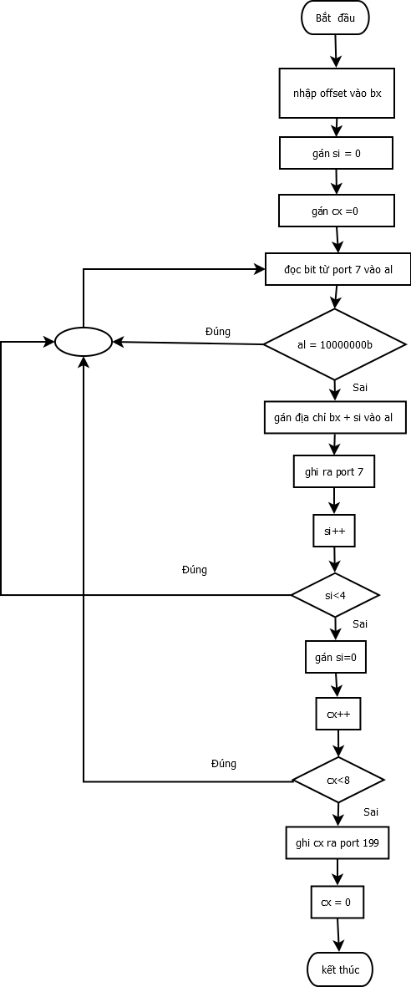

Giải thích:
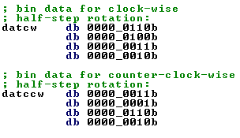
Ta có 8 bit dữ liệu biểu thị 2 hướng của motor quay
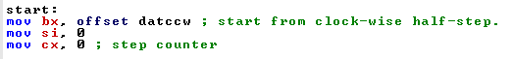
Gán offset của đoạn segment data vào bx với 2 tùy chọn:
datccw – quay ngược chiều kim đồng hồ hay quay sang trái
datcw – quay xuôi chiều kim đồng hồ hay quay sang phải
Si là biến đếm biểu hiện quay nửa vòng
cx là biến đếm biểu hiện quay đủ vòng
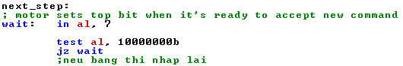
Đọc data từ port 7 sao cho data khác 10000000b
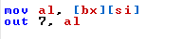
Motor được nap bit để chạy
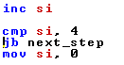
Cứ mỗi nửa vòng, bin data lại được đọc vào
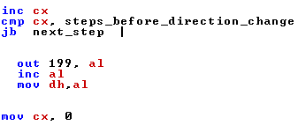
Biến cx = 8 thì motor quay đủ 1 vòng
Ghi al chứa số vòng đã quay ra port 199.

